Ted.zhang work log

Locations details

1）资料详情页

map

company Info

locations Rate

2）屏幕列表

点位下的所有列表

3）点位的屏幕受众报告和NFC & QR 报告

遇到的问题：

1）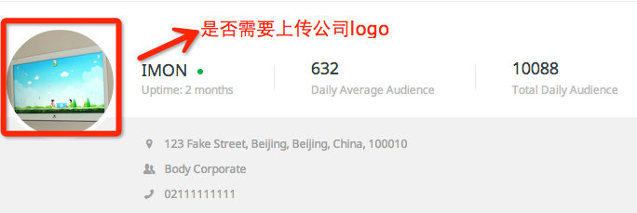

2）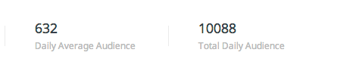

不太清楚存储过程，

CRM_cacheScreenAudienceReportDaily

CRM_cacheScreenAudienceReportHourly

问题描述：

天表和小时表他们会存在一样的数据。

这里我用小时表去统计比较好，而小时表数据比较大，这是是否需要应用到缓存机制。

而cacheScreenRealtimeAudience 是实时的数据，没看到过存储过程，它的工作机制是什么。所以目前来说没办法进行和小时汇总。不过统计方法我已完成。

3）

